I. Creacion del proyecto
Avances Proyecto final
Santiago Gomez 60003, Brayan Contreras 6000333 y Edwin Acosta 6000

En este documento explicaremos los avances que hemos realizado en el proyecto final, el cual consiste en crear un algoritmo de rellenado para cuadrados en Web Gl, de este algoritmo ya hemos podido realizar la base de su función final, la cual es poder crear un cuadrado en Web Gl, este cuadrado lo creamos basándonos en la documentación que se puede encontrar en línea sobre Web Gl y también en la documentación que posee Three.JS, (la cual es una librería que permite cargar modelos en 3D, ayudando a disminuir varias líneas de código). Con esta información creamos los objetos a base de líneas. A continuación, daremos una breve explicación del código:
Primero definimos los objetos y llamamos las funciones que vamos a utilizar de three.js, se creó la clase para renderizar, clase cámara (Este modo de proyección está diseñado para imitar la forma en que ve el ojo humano. Es el modo de proyección más común usado para renderizar una escena 3D)., clase escena (es donde se colocan objetos, luces y cámaras.), se agregan a la clase escena los limites del cuadrado junto con sus componentes, se crea el fondo de los cuadrados con dos for que delimitan el limite de estos y los rellena hasta ese punto pixel por pixel, se actualizan los cuadrados que se deben rellenar con la función UpdatePixels en la cual se usa

la función Geometry de three.JS que permite almacenar atributos (posiciones de vértice, caras, colores, etc.) utilizando objetos como Vector3 o Color que son más fáciles de

leer y editar esto con el fin de almacenar los pixeles que hay que rellenar por ultimo en la función getPixel se rellena el cuadrado mandándole los puntos de este.
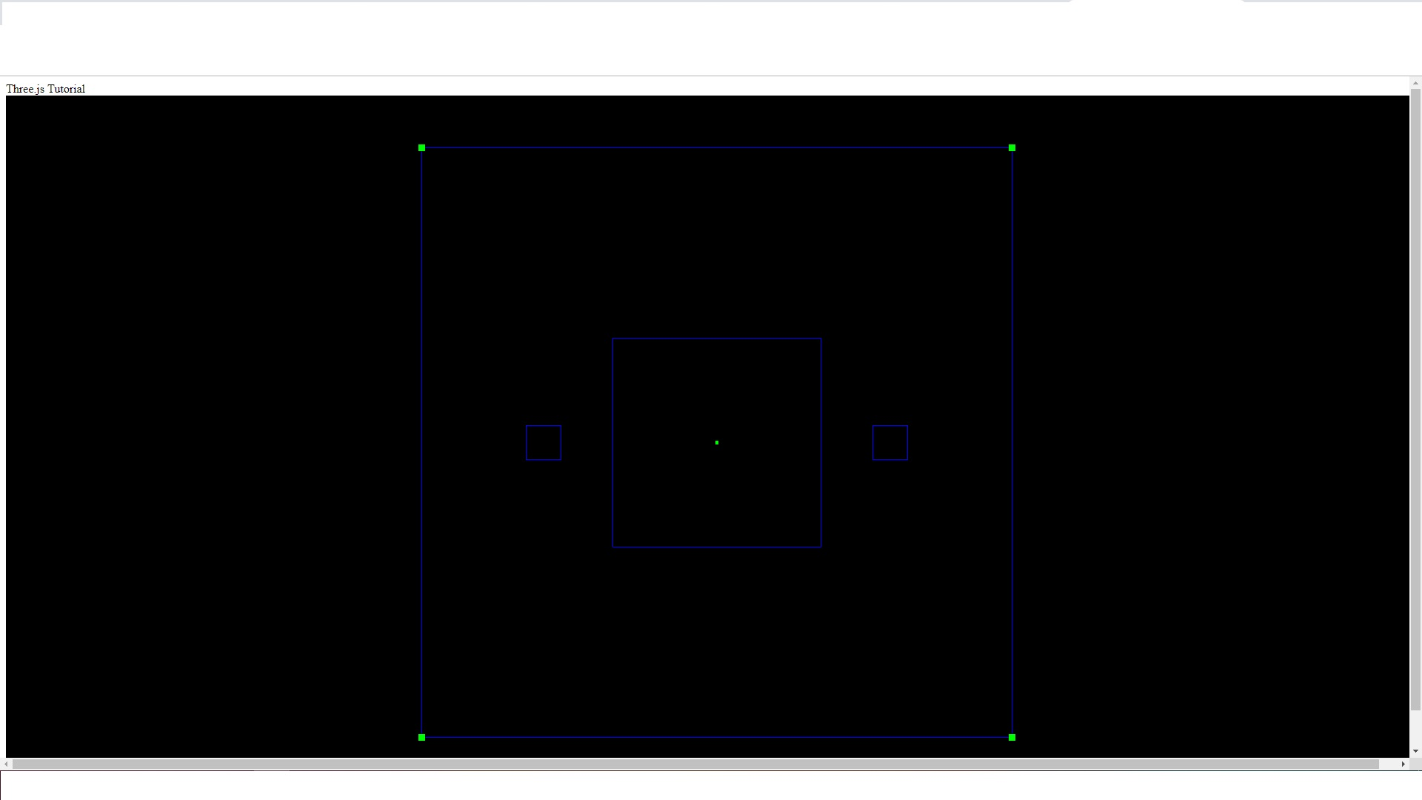
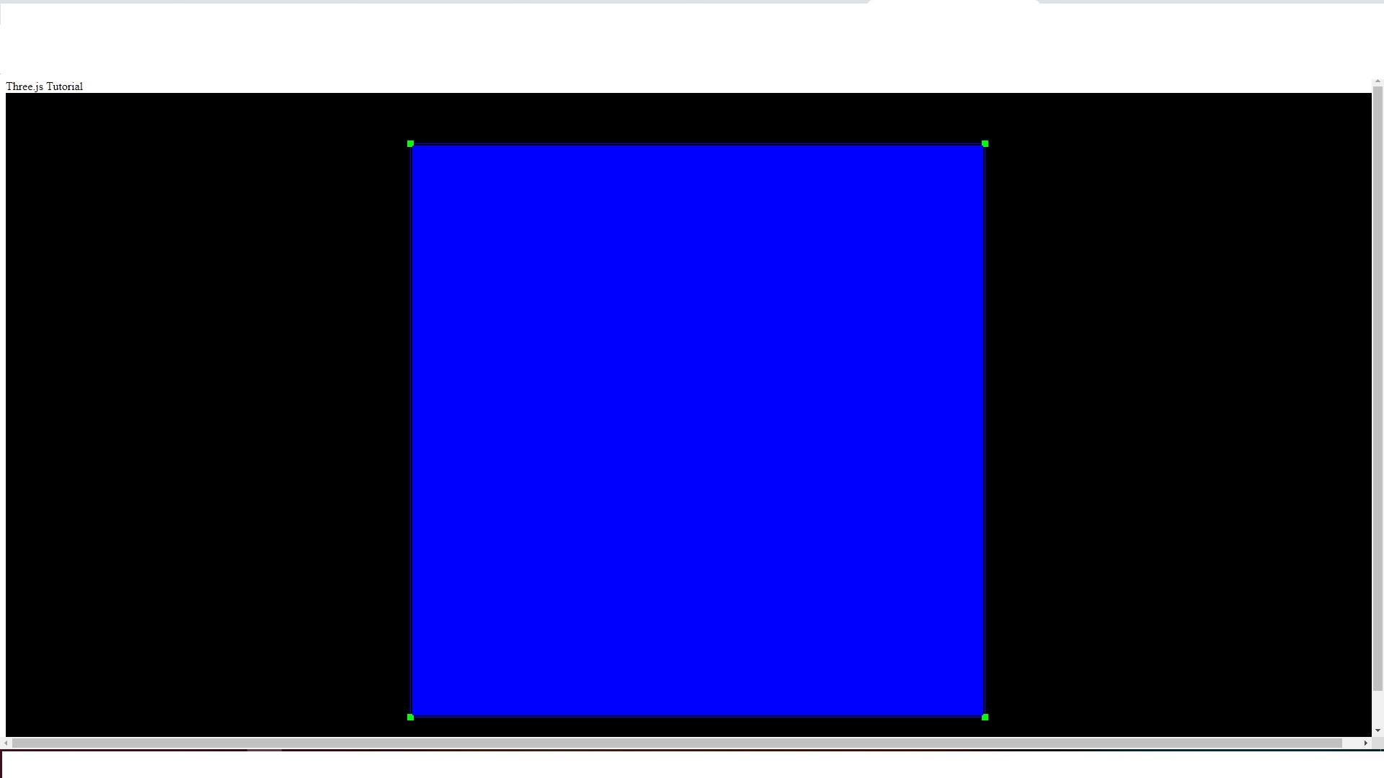

Posteriormente para la entrega final del proyecto se va a realizar una entrega con diferentes figuras geométricas ya sea en 2D o en 3D en las cuales se va a implementar un sistema de rellenado para que el usuario pueda decidir cuales figuras desea rellenar, definiendo limites para el coloreado correcto de estas figuras.

Referencias

- G. Eason, B. Noble, and I.N. Sneddon, “On certain integrals of Lipschitz-Hankel type involving products of Bessel functions,” Phil. Trans. Roy. Soc. London, vol. A247, pp. 529-551, April 1955.
- J. Clerk Maxwell, A Treatise on Electricity and Magnetism, 3rd ed., vol. 2. Oxford: Clarendon, 1892, pp.68-73.
- I.S. Jacobs and C.P. Bean, “Fine particles, thin films and exchange anisotropy,” in Magnetism, vol. III, G.T. Rado and H. Suhl, Eds. New York: Academic, 1963, pp. 271-350.
- K. Elissa, “Title of paper if known,” no puplicado.
- R. Nicole, “Title of paper with only first word capitalized,” J. Name Stand. Abbrev., en impresión.
- Y. Yorozu, M. Hirano, K. Oka, and Y. Tagawa, “Electron spectroscopy studies on magneto-optical media and plastic substrate interface,” IEEE Transl. J. Magn. Japan, vol. 2, pp. 740-741, August 1987 [Digests 9th Annual Conf. Magnetics Japan, p. 301, 1982].
- M. Young, The Technical Writer’s Handbook. Mill Valley, CA: University Science, 1989.

 

